Practica de control de versiones



Link al repositorio: <https://github.com/kevinmarquez1367/Pract1.git>

Jeiny Charlotte Maldonado Niño

Kevin Bryan Márquez

1.Crearmos un repositorio publico

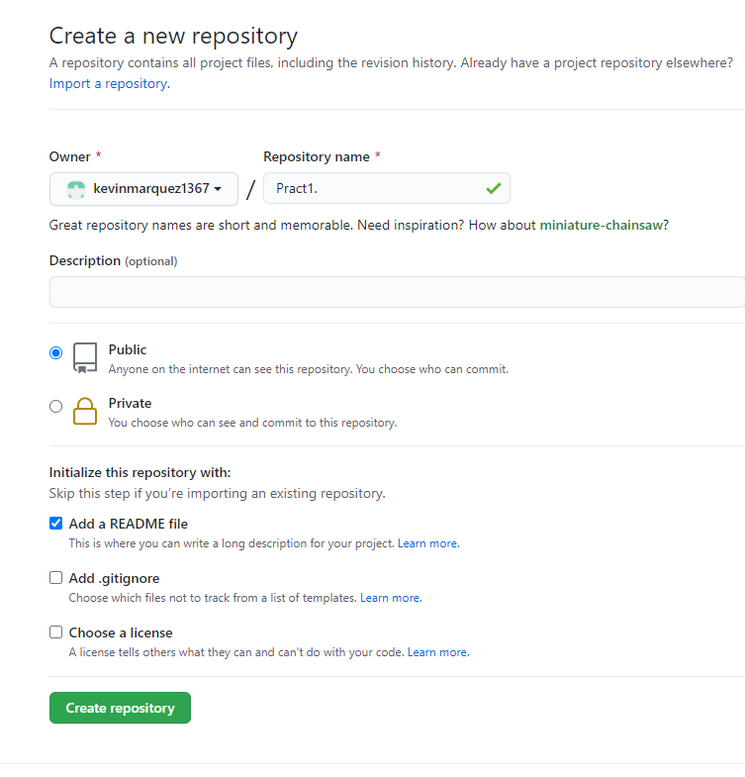

2. Configurarlo para poder invitar a un colaborador/a

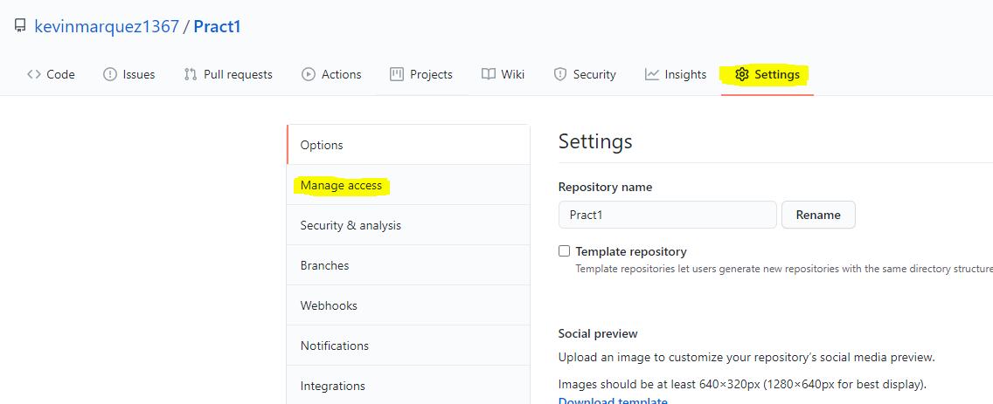

3. Añadir documento de prueba

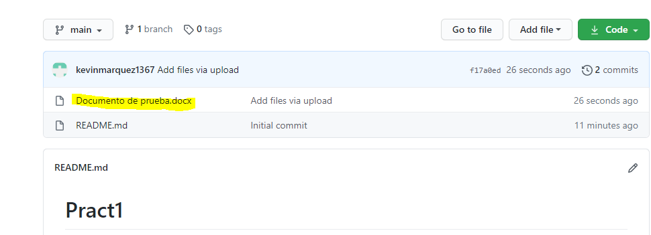

4. Generar la clave SSH, añadiéndola al perfil de GitHub

Kevin

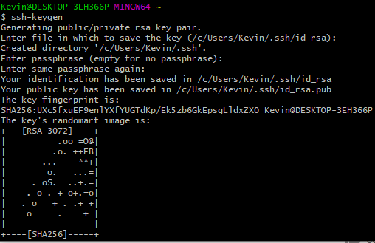

Jeiny

5. Buscar la clave ssh y copiarla

kevin

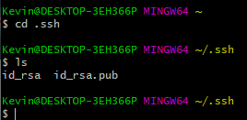

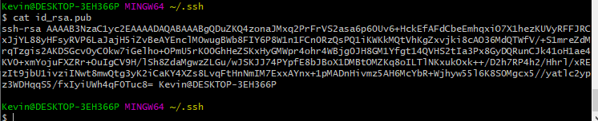

Jeiny

6.Anadir la clave GitHub en SSH and GPG keys

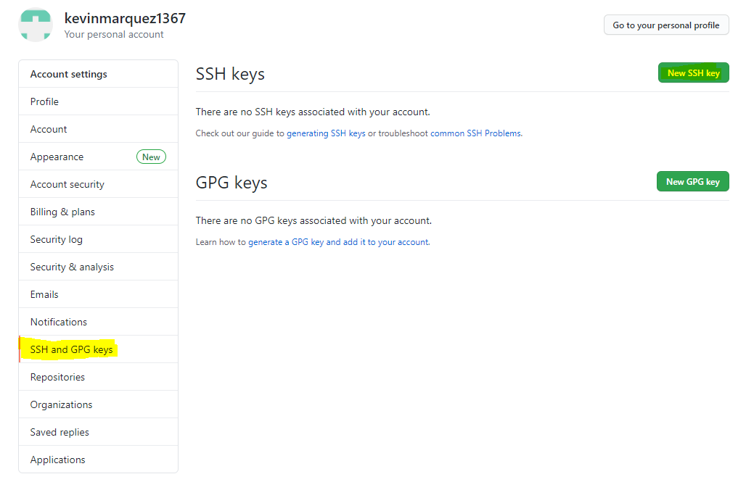

7.Añadir la clave

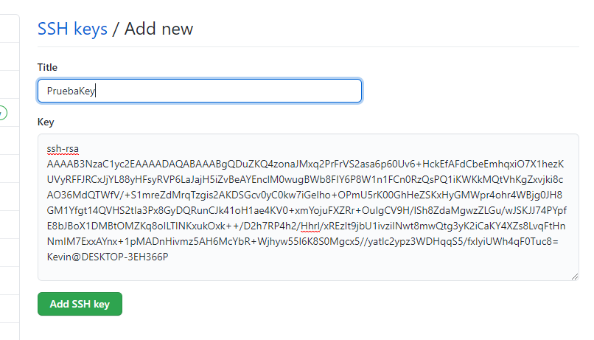

8.Clonar el repositorio en local

Kevin

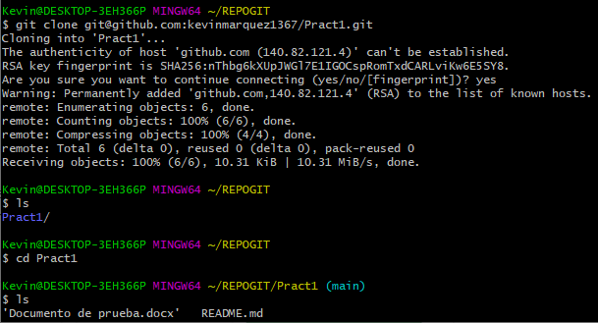

Jeiny

9. Añadir la modificación del documento de prueba

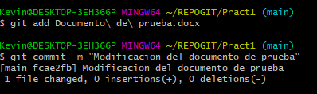

10.Hacer un push de los cambios.

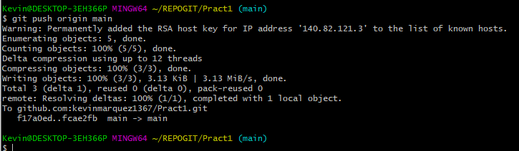

11. Se puedes ver los commits ya realizados.

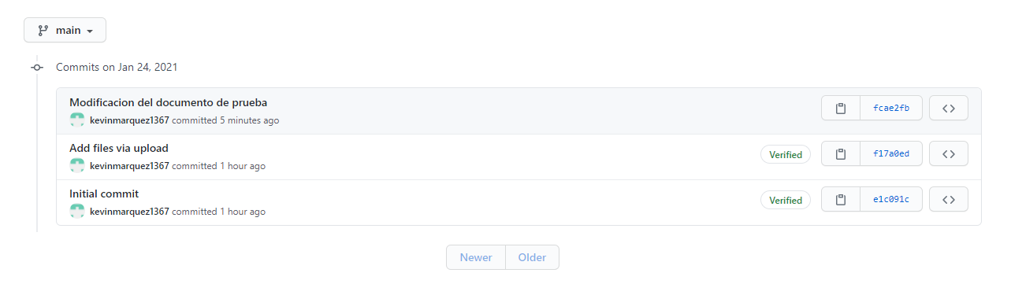

12. Creamos la carpeta de prueba y la añadimos al .gitignore

Kevin

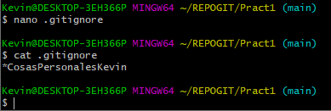

Jeiny

13. Hacer commit del .gitignore y un push, de esta manera al hacer git status , no sale la carpeta que hemos añadido al .gitignore

Kevin

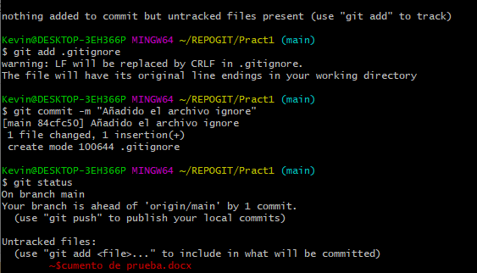

14. Editamos el gitignore

Jeiny

Los commits en github

15. Se muestra la carpeta personal con documentos personales.

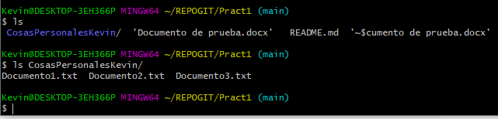

16. Hacemos un git log para ver los commits del documento de prueba y copiamos el identificador del commit de la versión del documento que queramos restaurar.

Utilizamos Check out y el numero de identificador del commit para restaurar en local el documento.

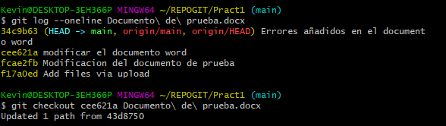

17. Añadimos, hacemos commit y push para subir la versión restaurada.

